Carl-von-Ossietzky-Gymnasium Pankow
Ehemalige Mädchenschule

Die vom Gemeindebaurat Carl Fenten geplante Schule in Pankow galt 1911, als größter wilhelminische Schulkomplex Berlins. Der sechsflügelige Bau hatte 150 Schulräumen, eine Aula, in der 770 Personen Platz fanden und ein eigenes Heiz- und Elektrizitätswerk.
Die aufwändigen Fassaden sind teils in den Formen der deutschen Renaissance – dekoriert mit Jugendstilelementen und zahlreichen der Märchenwelt und der Mythologie entlehnten Skulpturen und Putten.

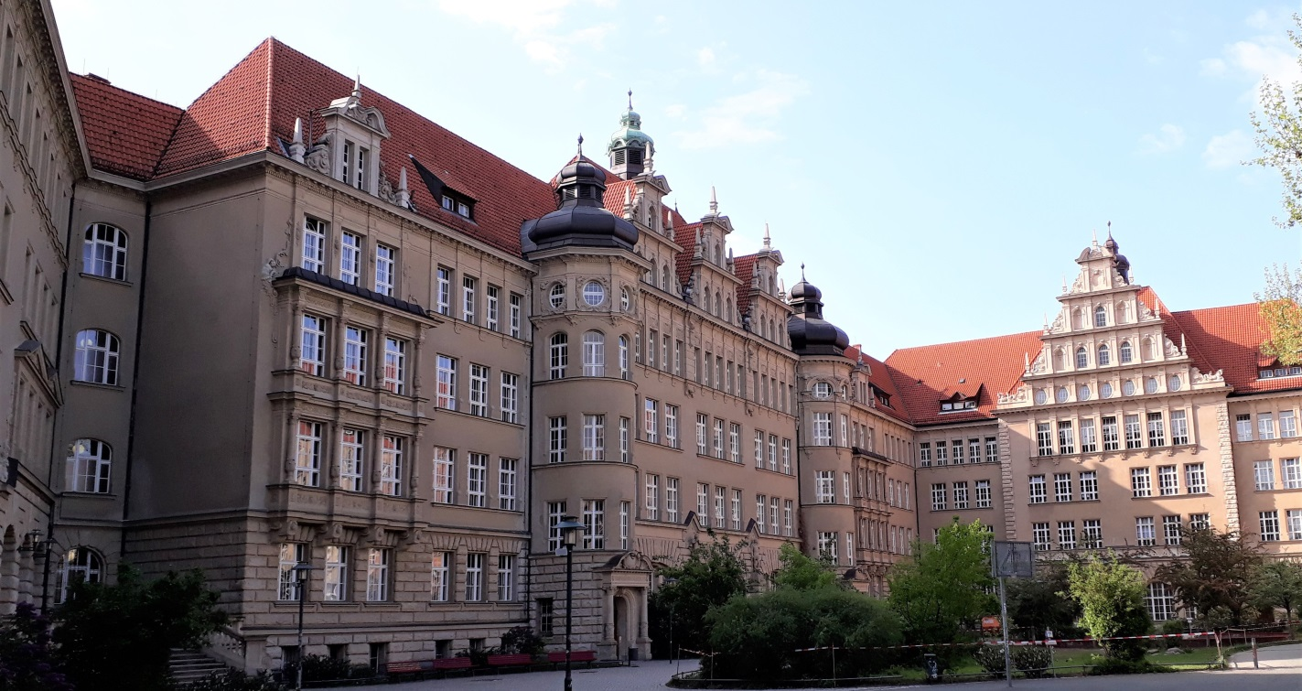
Als sich 1230 deutsche Siedler an der Panke ansiedelten übernahmen sie den slawischen Namen des Flüsschens und nannten den Ort Pankow. Die erstmalige Urkundlich Erwähnung war 1311.
Der Innenhof mit den Fassaden der Schulgebäude wurde bereits dreimal als Drehort für Kinoproduktionen genutzt, auch für den oscarprämierten Kurzfilm „Spielzeugland“ diente der Innenhof mit der Fassade als Kulisse

Im Jahre 1691 kaufte sich Kurfürst Friedrich III. ein Grundstück, um sich eine Sommerresidenz (Schloss Schönhausen) errichten zu lassen. Wie viele andere Dörfer um Berlin war Pankow ein kleines verschlafenes Bauerndorf. Mit der Entscheidung des Kurfürsten sich dort nieder zu lassen gab es einen kleinen Aufschwung, da der Hof Speisen und Getränken bei der Landbevölkerung kaufte.

In der Gründerzeitentwickelte sich Pankow, das ein Vorort von Berlin war mit über 40 000 Einwohner zu einer recht wohlhabenden Stadt. Mitte des Jahres 1908 beschloss die Gemeindevertretung eine höhere „Mädchenschule“, ein Lehrerinnenseminar nebst Übungsschule, sowie dreier Gemeindedoppelschulen für 890 Schüler mit 69 Lehrkräften zu errichten.

Das erste Mädchengymnasium in Deutschland wurde 1893 von Hedwig Kettler in Karlsruhe gegründet. Bedingung für die Aufnahme war der sechsjährige Besuch einer höheren Mädchenschule.
In Berlin wurde 1893 drei- bis vierjährige Gymnasialkurse für Frauen angeboten, denen junge Frauen, die mindestens das 16., empfohlenermaßen aber das 18. Lebensjahr vollendet hatten, nach einer Eignungsfeststellungsprüfung zugelassen wurden.
Für die Mädchengymnasien in Preußen war das Jahr 1908 entscheidend, in dem sich der Staat dazu verpflichtete, sich auch um die höhere Mädchenbildung zu sorgen und damit den Frauen einen umfassenden universitären Zugang zu ermöglichen.
Im Laufe des 20. Jahrhunderts setzte sich in den unteren Schulstufen zunehmend das Prinzip der Gemeinschaftserziehung durch.
Auf dem Sektor der Gymnasialbildung aber war in der alten Bundesrepublik, anders als in der DDR, bis in die 1950/1960er Jahre hinein der getrennte Unterricht der Normalfall. Erst mit der umfassenden Bildungsreform nach 1968 etablierte sich auch hier die Gemeinschaftserziehung als allgemeiner Standard. Mädchengymnasien ebenso wie Jungengymnasien starben allerdings nie aus, sondern können noch heute als Alternative gewählt werden.
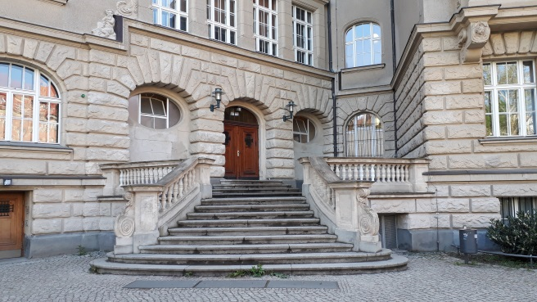
„Die Bebauung ist so erfolgt, dass der Zugang zur höheren Mädchenschule und zum Seminar sowie der damit verbundenen Übungsschule von der Görschstraße, der Zugang für die Mädchen der Gemeindeschulen von der Neuen Schönholzer Straße (Innenhofseite) und für die Knaben der Gemeindeschulen von der Wollankstraße aus erfolgt.

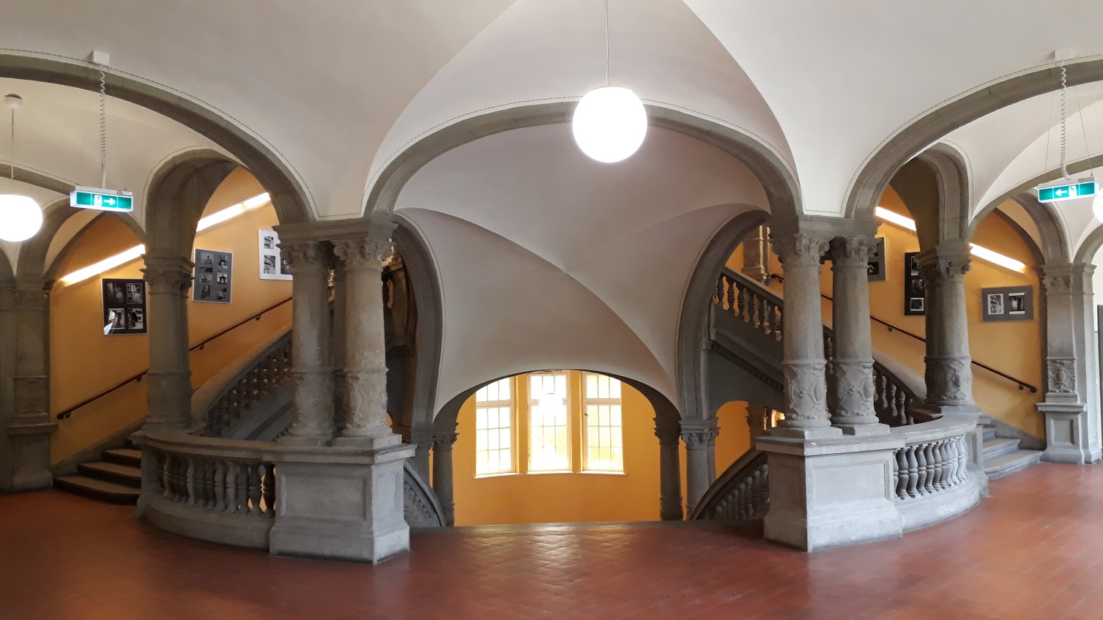
Zugang für die Mädchen der Gemeindeschule

Die für einen Schulbau außergewöhnliche Prachtentfaltung zeigt sich im Inneren an der Haupttreppe am eindrucksvollsten
Die Haupttreppe, mit dem angeblichen Natursteinmauerwerk der reichgegliederten Fassaden, hergesteht ebenso wie die Säulen und Balustraden im Treppenhaus in Wirklichneit aus gefärbtem grobporigen Beton.
Das Gymnasium wurde 1951 nach dem Publizisten Carl von Ossietzky benannt und steht unter Denkmalschutz.
Von 1949 bis 1990 gehörte Pankow zu den damaligen Ost-Berliner Stadtbezirk.

Architekt: Carl Fenten (1877 – 1964)
Bauzeit: 1909/11
Geschoßhöhe: 448 cm
Lauffigur: Dreiarmig mit Zwischenpodest
Laufbreite:
Antrittsarm: Antritt 290 cm, Austritt 233 cm
Austrittsarm: Antritt 346 cm, (7. Stufe) 308 cm, Austritt 372 cm
Stufen: 2x14+1x14 = 28
Steigung: 16 cm
Auftritt: 30 cm
Untertritt: 4 cm
Material: Tritt- Setzstufen, Geländer und Säulen
Wangen: Beton, 36 cm breit
Handlauf: 36 cm breit 14,5 cm hoch
Baluster: Sockel 11 x 11 cm, Bauch 10,5 cm
Lichter Abstand: 10 cm
Geländerhöhe: 82 cm
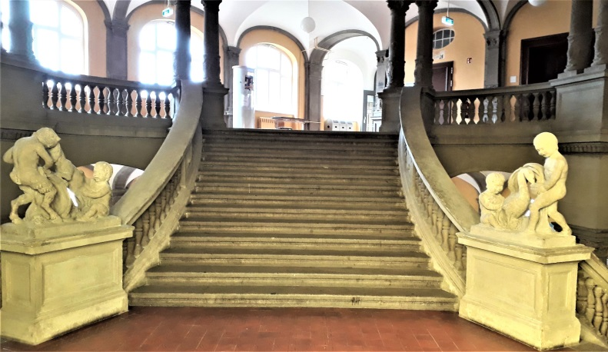

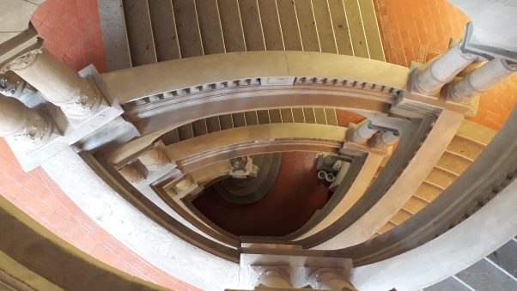

Die beiden Treppenaugen zwischen den Treppenarmen haben die Maße von 4,80 m x 2,52 m
Figuren aus der Märchenwelt sind auf dem Zwischenpodest zum ersten Stock postiert
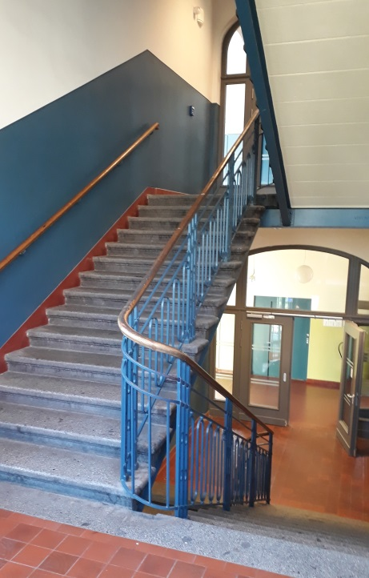
Seitentreppenhaus
Geschoßhöhe: 448 cm
Treppenform: Gegenläufig mit Wendepodest
Treppe: Unterkonstruktion, Eisenträger
Stufen: Blockstufen
Material: Beton
Untertritt: 4 cm
Stufenbreite: 162 cm
Laufbreite: 137 cm
Stufenanzahl: 1. + 2. Arm 14 Stufen
Steigung: 16 cm
Aufritt: 31 cm
Geländer: Eisen
Geländerpfosten: drei parallel stehenden Stäben am
An-Austritt sowie zwei im Treppenlauf
Handlauf: Eichenholz auf Freiseite und Wand

Literatur: Mattias Barth, Kaiserliches Berlin Bergstadtverlag
Ansicht der Seitentreppe vom Zwischenpodest
2012 Wikipedia

